INFORME SOBRE EL BULLYING
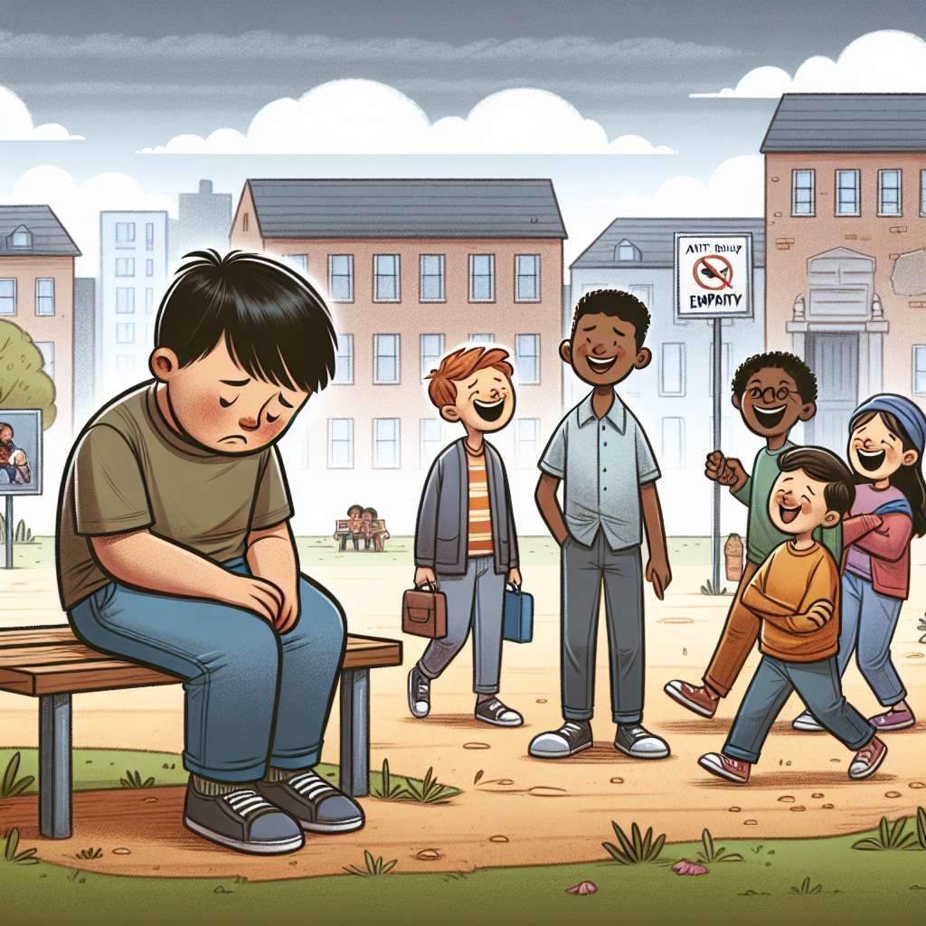
INTRODUCCIÓN
El presente informe tiene como objetivo analizar y profundizar en el tema del bullying, un problema que afecta a niños, jóvenes y adultos alrededor del mundo. El acoso escolar, conocido popularmente como bullying, se define como una forma de violencia repetida y constante, física o psicológica, en la que uno o varios individuos ejercen poder sobre otro que se encuentra en una posición de vulnerabilidad. Este fenómeno se ha convertido en una preocupación global, ya que tiene consecuencias negativas tanto a corto como a largo plazo para la víctima y también para el agresor. A lo largo del informe, se detallarán las características, las causas, las consecuencias y las medidas de prevención y acción que se pueden tomar para combatir y erradicar el bullying.
DESARROLLO
1. Características del bullying:
El bullying se caracteriza por ser una forma de violencia que puede manifestarse de diversas maneras, entre las cuales se encuentran el acoso verbal, el acoso físico, el acoso emocional y el ciberacoso. La presencia de un desequilibrio de poder entre el agresor y la víctima es uno de los elementos clave del bullying. Además, el acoso suele ser repetido y prolongado en el tiempo, generando un ambiente de miedo y estrés en la persona afectada.
2. Causas del bullying:
Existen múltiples factores que pueden contribuir al desarrollo del bullying. Algunas de las principales causas incluyen problemas familiares, falta de empatía, baja autoestima, necesidad de poder y control, imitación de modelos violentos y la influencia negativa de los medios de comunicación y la tecnología.
3. Consecuencias del bullying:
Tanto para la víctima como para el agresor, el bullying puede tener consecuencias negativas a corto y largo plazo. Algunas de las consecuencias más comunes incluyen problemas de salud mental, dificultades académicas, trastornos de conducta, aislamiento social, falta de habilidades para resolver conflictos, baja autoestima, abuso de sustancias y en casos extremos, el suicidio.
4. Medidas de prevención y acción:
Es fundamental tomar medidas tanto a nivel individual como colectivo para prevenir y combatir el bullying. Algunas de las estrategias de prevención incluyen promover la empatía, fomentar la comunicación efectiva, fortalecer el autoconcepto y autoestima, educar en valores de respeto y tolerancia, y establecer políticas y programas de prevención.
CONCLUSIÓN
El bullying es un problema grave y relevante en nuestra sociedad, que debe ser abordado de manera integral y con la participación de todos los actores involucrados. Es necesario fortalecer la prevención y la acción contra el bullying, en aras de promover un ambiente seguro y saludable tanto en las escuelas como en otros ámbitos sociales. La educación y la concienciación son fundamentales para erradicar esta forma de violencia y fomentar el respeto y la tolerancia en nuestras comunidades.
BIBLIOGRAFÍA
1. Artime, T., & Rial, A. (2015). Acoso escolar y ciberacoso: estudio de un caso real. Paideia: Revista de Psicología y Educación, (123), 381-387.
2. Olweus, D. (2013). Bullying at school: What we know and what we can do. John Wiley & Sons.
3. UNESCO. (2017). Bullying y ciberacoso: estrategias de prevención e intervención en el contexto escolar. Recuperado de https://unesdoc.unesco.org/ark:/48223/pf0000255223

